**פעילות בנושא מגוון המינים**

יוצר הפעילות:  
עינת עליוף

דף למורה

**כיתה:** ז'

**תחום:** מדעי החיים - ביולוגיה

**נושא משנה:** מערכות ותהליכים ביצורים חיים

**מיומנות:** איתור, איסוף ומיון מידע ממקורות שונים.

**מילות מפתח**: מגוון המינים, תשבץ, משחק, תכונות של קבוצות שונות בעולם החי, מיון, תרגול, יישום

תקציר

השימוש במשחק כאסטרטגית למידה יכול לספק למורים הזדמנות לגוון ולחדש את תהליך ההקניה של תכנים חדשים בדרך המסורתית, לחוויה מלהיבה ומרתקת. במשחק יש אלמנטים רבים: התמודדות על הישג אישי או קבוצתי, הסכמה על כללים מוגדרים, מקריות ומזל שמכוונים את האירועים, תכנון ואסטרטגיה, בחירה חופשית ועוד כל אילו הופכים את המשחק לכלי שיכול לשמש אותנו המורים לשבירת השגרה והכנסת עניין מחודש בשיעורים.

מטרות הפעילות

1. התלמידים ימיינו את היצורים חיים לקבוצות על פי תכונותיהם
2. התלמידים יציינו את סימני חיים

ניתן להשתמש בתשבץ כפעילות גירוי, אח"כ ללמד את הנושא חשיבותו של המיון בצורה מובנת באמצעות ספר או מצגת וכדומה – או להפך. קודם ללמד את הנושא בצורה מפורשת ואחר כך לשחק בתשבץ.

**משך הפעילות:** שעתיים

פעילויות לתלמיד

**תשבץ המגוון הביולוגי לתלמיד**

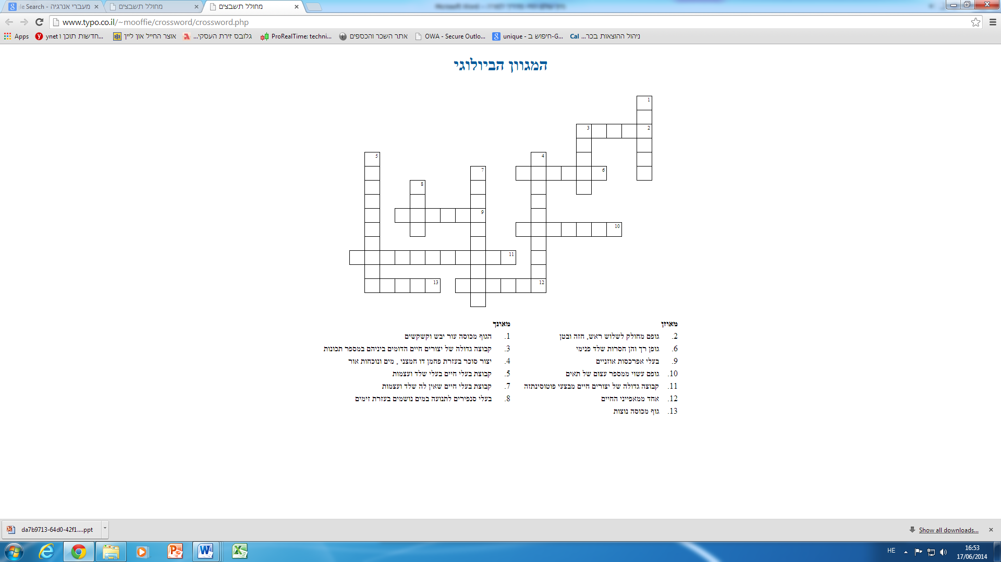

**(התשבץ נכתב ע"י עינת עליוף)**

תשבץ המגוון הביולוגי פתרון

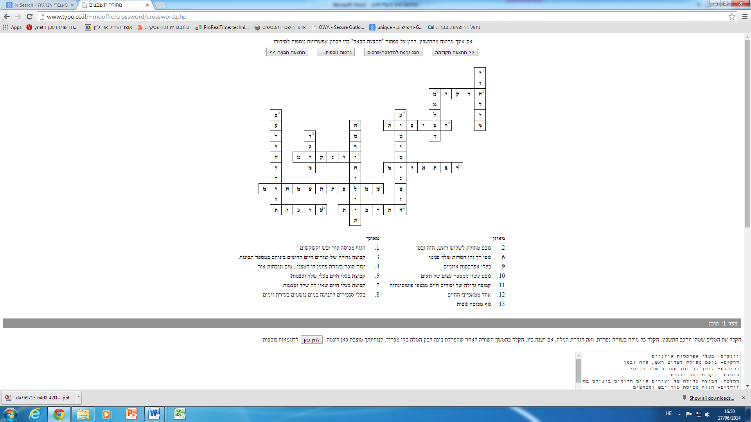

|  |  |  |
| --- | --- | --- |
|  |  |  |

**גרסה בערבית**

### فعّاليّة للتلميذ

**كلمات متقاطعة في التنوع البيولوحي للتلميذ**

تأليف الكلمات المتقاطعة: عينات عليوف

عمودي

1. يغطي الجسم جلد جاف وحراشف.

3. مجموعة كبيرة من الكائنات الحيّة المتشابهة فيما

بينها في عدّة صفات.

4. إنتاج سكر بمساعدة ثاني أكسيد الكربون، ماء

وبوجود الضوء.

5. مجموعة من الحيوانات الّتي يوجد لها هيكل

وعظام.

7. مجموعة من الحيوانات الّتي لا يوجد لها هيكل

وعظام.

8. يوجد لها زعانف للحركة في الماء وتتنفس

بمساعدة الخياشيم.

أفقي

2. جسمها مقسّم إلى ثلاثة، رأس، صدر وبطن.

6. جسمها لين ولا يوجد لها هيكل.

9. يوجد لها أُذن خارجيّة.

10. جسمها مبني من عدد هائل من الخلايا.

11. مجموعة كبيرة من الكائنات الحيّة الّتي تقوم

بعمليّة التركيب الضوئي.

12. أحد مميّزات الحياة.

13. يغطي الريش جسمها.